各位同学在查看时请点击全屏查看
2018年昆明中考历史模拟试题
（全卷两个大题，共29个小题，共8页；满分100分，考试用时90分钟）
第Ⅰ卷（选择题，共50分）
一、选择题（本大题共25小题，每小题2分，共50分。在每小题给出的四个选项中，只有一项是最符合题目要求的）
1.一代伟人孙中山的诗句“中华开国五千年，神州轩辕自古传”，反映了我们经常讲的“上下五千年”的历史是从下面哪一人物开始？（）
A．黄帝 B． 炎帝 C．舜 D．禹
2.《史记》记载：秦孝公死后，太子即位，守旧的贵族诬告商鞅“谋反”，商鞅也因此遭到了车裂的命运。这主要是因为商鞅变法触动了大贵族的利益。商鞅变法内容中，最能触动大贵族利益的是（）
A．建立县制 B．国家承认土地私有
C．根据军功大小授予爵位和田宅 D．允许土地自由买卖
3.《三国演义》里“借东风”、“连环计”的故事为人们津津乐道，而它们都与三国鼎立形成的关键战役有关，这场战役是（）
A．城濮之战B．巨鹿之战
C．官渡之战D．赤壁之战
4.下列图1、图2、图3 反映的是中国古代封建王朝行政机构设置的主要情况，其中图3 反映的朝代是（）
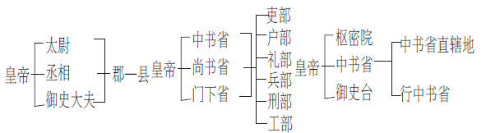
图1 图2 图3
A．秦朝B．汉朝 C．唐朝 D．元朝
5.有这样一本神奇的书，法国著名的汉学教授儒莲称其为“技术百科全书”，英国科学史家李约瑟把它称为“中国的狄德罗”——宋应星所作的“17世纪工艺百科全书”，它是（）
A．《齐民要术》 B．《天工开物》C．《资治通鉴》 D．《本草纲目》
6.18世纪英王使者马嘎尔尼来华时，提出在中国建立商馆、自由贸易的要求。乾隆皇帝回答：“天朝物产丰盈，无所不有，原不籍外夷货物以通有无。”这反映出乾隆实行的是（）
A．闭关锁国政策 B．重农仰商政策 C．对外开放政策 D．休养生息政策
7.新文化运动是中国近代史上一次空前的思想解放运动。新文化运动的旗帜是（）
A.自强、求富 B.民主共和 C.民主、科学 D.师夷长技以制夷

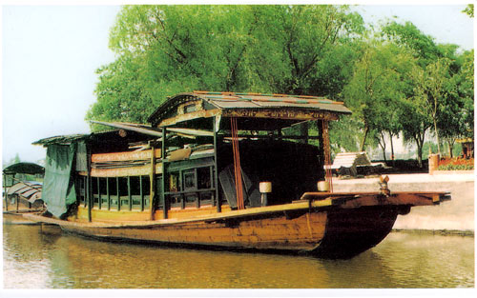
8.右图的游船承载了一件中国革命开天辟地的历史事件，
这一历史事件 （ ）
A.使中国革命的面貌焕然一新
B.是中国共产党历史上生死攸关的转折点

C.为新中国的成立做了准备

D.为夺取抗日战争的胜利和新民主主义革命的胜利奠定了基础
9.北伐战争是国民革命洪流中的最强音。下列宣传标语最能体现这一时代“最强音”的是（）
A．外争国权 内惩国贼 B．打倒列强 除军阀
C．星星之火 可以燎原 D．众志成城 共赴国难
10.下列各项搭配不正确的是（）
A．井冈山根据地——中国革命第一个农村根据地
B．西安事变和平解决——促进了国共合作抗日局面的出现
C．百团大战——提高了国民党军队的威望
D．重庆谈判——签订《双十协定》
11.以下三幅图片所反映的历史事件是（）
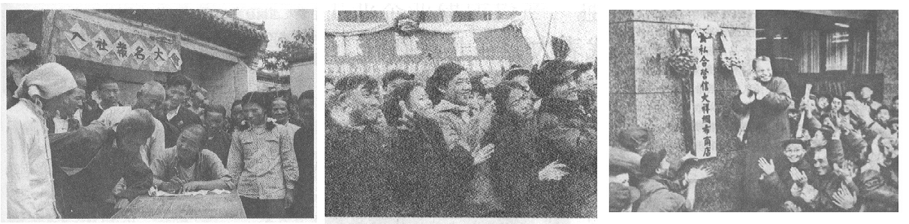
农民申请加农业生产合作社手工业者庆祝合作化 上海信大祥公私合营挂牌
A．实施第一个五年计划 B．开展人民公社化运动
C．实行社会主义三大改造D．掀起“大跃进”运动
12.我国对外开放的新格局是（）
A．经济特区——沿海开放城市——沿海经济开放区——内地
B．沿海开放城市——沿海经济开放区——经济特区——内地
C．沿海开放城市——经济特区——沿海经济开放区——内地
D．经济特区——沿海经济开放区——沿海开放城市——内地
13.原苏联某总理在评价中国改革开放的成就时说：“中国的经济改革取得了举世瞩目的成就，中国正沿着一条正确的道路稳步前进。”这条正确的道路是（）
A．多快好省地建设社会主义的道路 B．照搬斯大林模式的道路
C，建设有中国特色的社会主义道路 D．经济建设分三步走的道路
14.人类早期文明中有的明显具有海洋文明特征。下列哪一幅图片与这种文明有关联（）
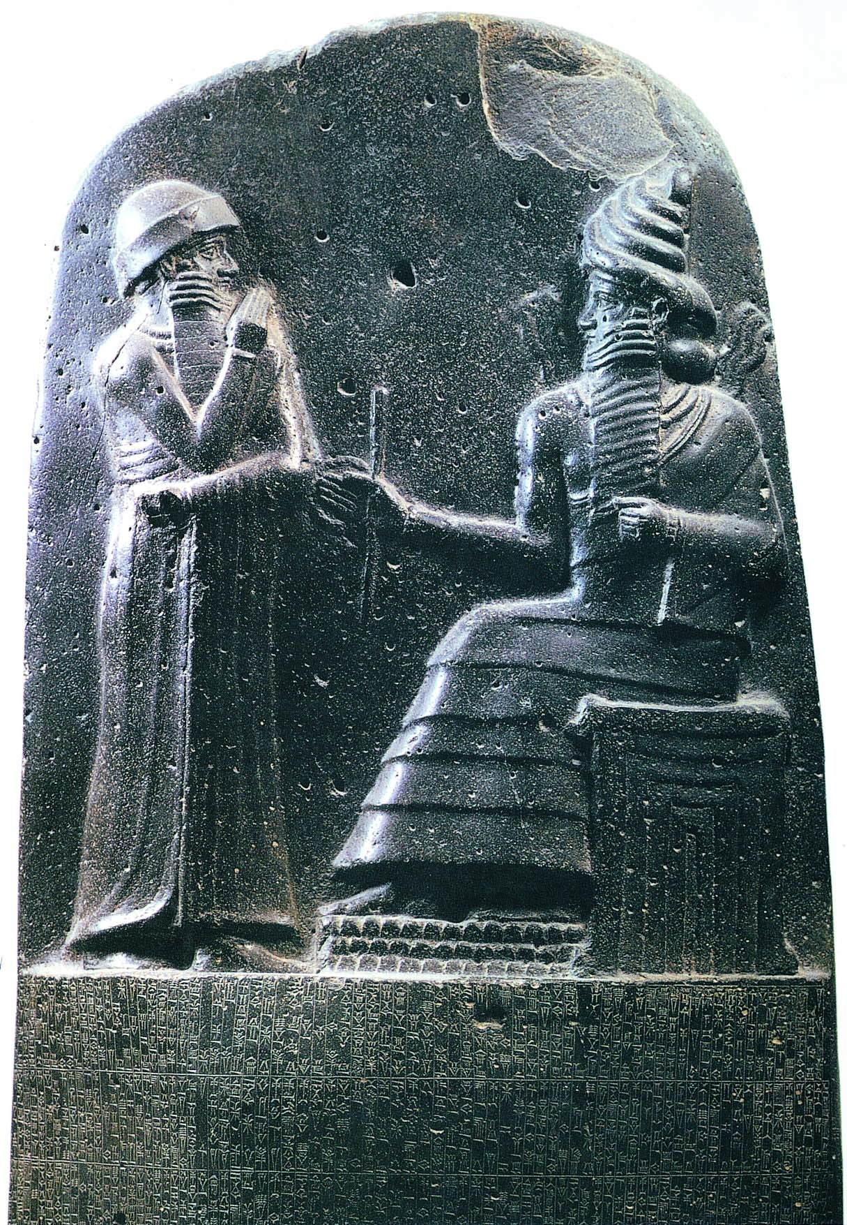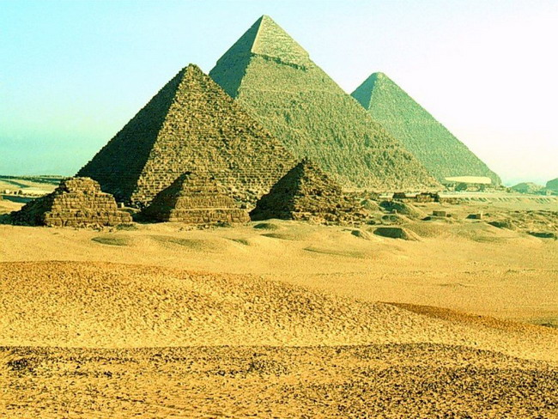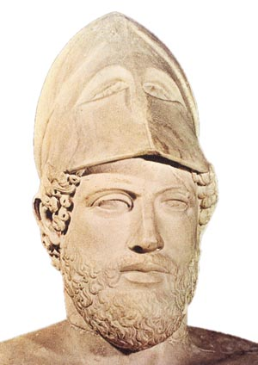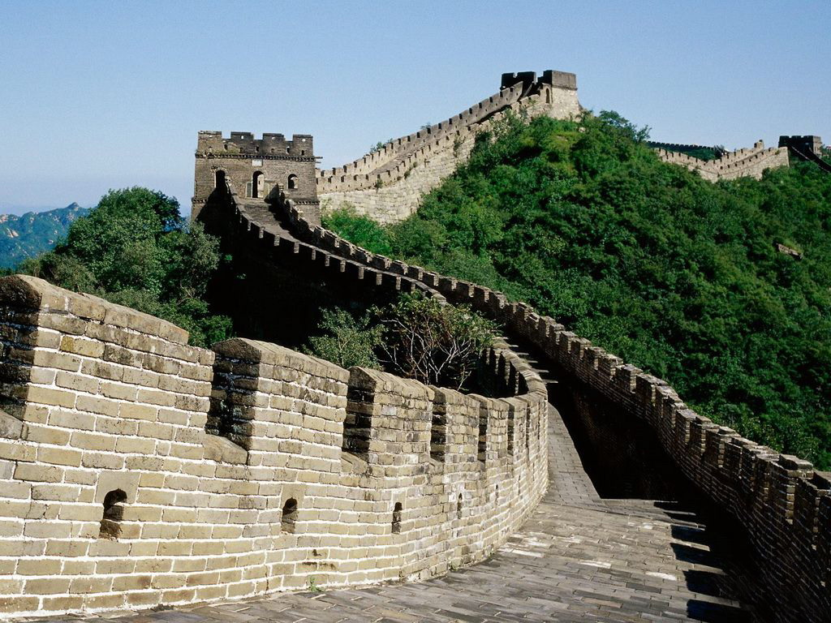
A．汉谟拉比法典 B．金字塔 C．伯里克利 D．长城
15.在中西文化交流史上，七百多年前来到中国的意大利旅行家无疑是位先驱者，反映他经历和见闻的著作曾激起欧洲人对东方的憧憬和向往，这部著作是（）
A．《马可·波罗行纪》 B．《天方夜谭》 C．《奥德赛》 D．《荷马史诗》
16.14至16世纪，世界在发生变化。在神学笼罩的黑暗中，思想文化的巨人向思想文化的愚昧和无知发起了挑战，在惊涛骇浪的大海上，勇敢的探险者找到了沟通世界的新路。“思想文化的巨人发起的挑战”指的是()
A．新航路开辟 B.文艺复兴 C.思想启蒙运动D.马克思主义诞生
17.法国是以自由、平等、博爱这三大思想在全世界发挥影响的。人权在法兰西民族的全部文化遗产中占有重要地位，也载入了联合国的宪章和世界文化遗产。“自由、平等、博爱”政治口号的提出源于 （）
A．《权利法案》 B．《人权宣言》 C．《独立宣言》 D．《拿破仑法典》
18.历史上，面对殖民主义的侵略和掠夺，被侵略国家和人民进行了英勇的抗争。下面关于这一主题的知识卡片出现错误的是（）
反抗殖民侵略的斗争
序号 | 人物 | 事迹 | 评价
A | 华盛顿 | 领导美国独立战争 | “美国国父”
B | 玻利瓦尔 | 领导拉丁美洲独立运动 | 拉丁美洲解放者
C | 章西女王 | 抗击西班牙侵略 | 印度民族英雄
D | 林则徐 | 虎门销烟 | 中国民族英雄
19.之所以说南北战争是美国历史上的第二次资产阶级革命，是因为这场战争（）
A．最终维护了美国的统一B．废除了黑人奴隶制度，扫清了资本主义发展的又一大障碍
C．以法律形式满足了广大人民对土地的要求 D．消灭了南方的种植园经济
20.科技创新推动人类历史进程。下列成就按时间先后顺序排列正确的是（）
①珍妮机的发明②火车的发明 ③飞机的问世 ④电子计算机的广泛使用
A．②①③④ B．③④①② C．①②③④D．①③②④
21.有学者认为，社会主义经历了由空想到科学，由理论到实践，再由理论到现实的发展过程。下列各项中，第一次实现社会主义“由理论到现实”的史实是（）
A．欧洲工人运动的兴起 B．《共产党宣言》的发表
C．巴黎公社的成立D．十月革命的胜利
22.1941年，德、日法西斯在欧洲、亚洲连续发动突然袭击，使第二次世界大战规模不断扩大。其中，代表性的事件是（）
①德国闪击波兰②德国突袭苏联③日本偷袭珍珠港④诺曼底登陆
A．①② B．②③ C．③④ D．①④
23.美国总统杜鲁门在国会的演讲上说：“美国在世界上处于领导地位……凯撒、成吉思汗、路易十四、拿破仑和其他任何一个伟大的领袖所担负的责任，都不能同美国所担负的责任比拟。” 当时，美国为“所担负的责任”在经济上采取的行动是（ ）
A．华沙条约组织成立 B．北大西洋公约组织成立
C．马歇尔计划的实施 D．杜鲁门主义的提出
24.20世纪50至70年代，西欧、加拿大、澳大利亚和日本等国的经济迅速增长，其速度在资本主义发展史上是罕见的。这一时期被称为（）
A．经济全球化 B．西方经济的“黄金时代”
C．东亚的经济奇迹 D．西欧的振兴
25.海尔集团1997年在菲律宾建立海外第一家工厂，尔后，迅速在中东、北非等地区设厂，l999年进入美国设厂。现在，海尔成了我国跨国公司的“领头羊”。海尔公司的发展反映了（）
A．世界经济全球化趋势日益明显 B．经济全球化对中国发展有利无弊
C．世界政治格局多极化趋势出现 D．各国在经济全球化中受益均等
第Ⅱ卷（非选择题，共50分）
- 非选择题（本大题共4小题，第26题8分，第27题13分，第28题14分，第29题15分，共50分）
26.（8分）南京是一座饱经沧桑的城市，是近代中国的缩影。阅读下列图片，根据要求回答问题：
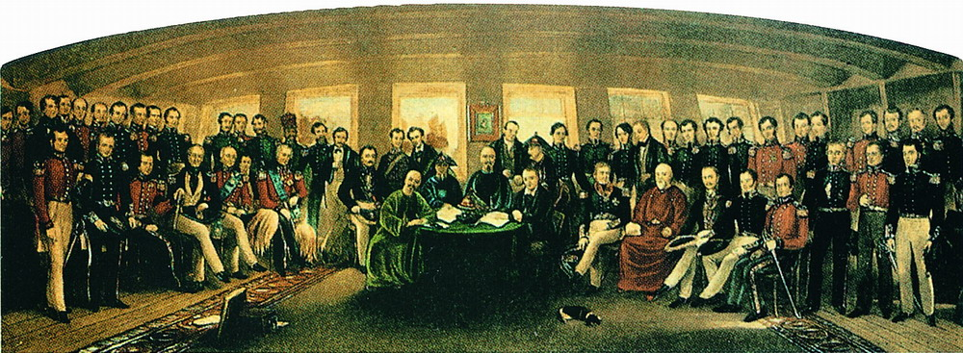
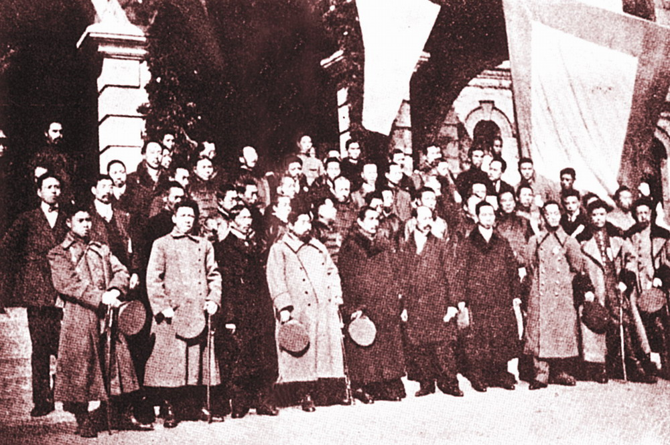

图A 图B
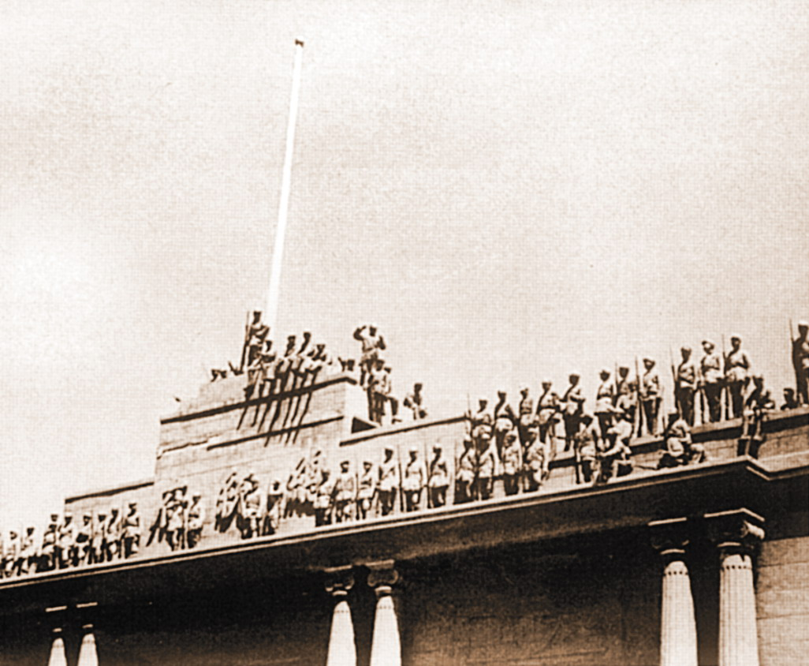
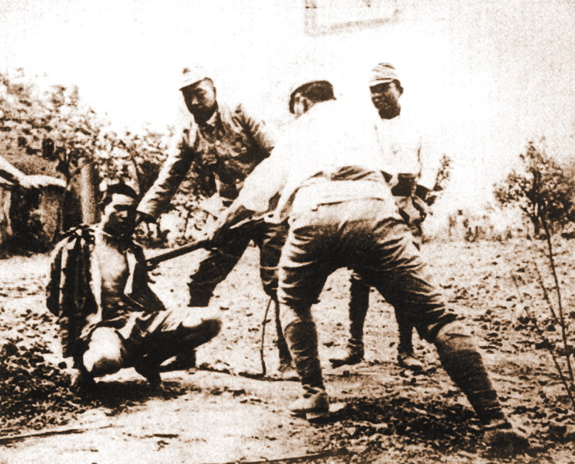

图C 图D
- 下列是某同学对上述四幅图片所反映历史信息的描述;
A:1842年，中国近代史上第一个不平等条约——中英《南京条约》签订。
B：1912年，辛亥革命后，孙中山在南京建立中华民国，并颁布了中国历史上第一部资产阶级民主宪法《共同纲领》。
C：1937年12月，日寇占领南京后，对南京和平居民进行惨绝人寰的大屠杀，共杀害我国同胞30多万人。
D：1949年4月23日，人民解放军解放南京，宣告国民党在中国统治的覆灭。
其中描述有错误的是：
错误一： （1分）改正： （2分）
错误二： （1分）改正： （2分）
（2）请根据材料说出图A历史事件对中国社会产生的重大影响。（2分）
27.（13分）民生问题直接影响着国家的繁荣及政权的稳固，古今中外，调整、发展农业，保障民生、和谐发展是各国政府高度关注的问题。阅读材料，结合所学知识，回答下列问题：
材料一 ：孔子曰：“百姓足，君孰与不足？（做君王的还有什么不满足？）百姓不足，君孰与足？”
——《论语·颜渊》
唐太宗说“凡事皆需务本。国以民为本，民以衣食为本。凡营衣食，以不失时为本……”
“驱除鞑虏，恢复中华，创立民国，平均地权。”
——《同盟会革命纲领》
（1）①孔子是什么学派的创始人？（1分）②请根据材料概括孔子和唐太宗共同的的治国思想。（1分）③唐太宗统治的时期被称为什么？（1分）④孙中山将同盟会革命纲领阐发为“三民主义”，材料中属于“民生主义”的内容是什么?(1分)
材料二：新中国成立前，中国的土地制度极不合理。占乡村人口不到l0％的地主和富农，占有70％一80％的土地；而占乡村人口90％的贫农、雇农和中农，却只占有约20％一
30％的土地，他们终年劳作，仍不得温饱。
(1978年后)农民生产积极性大大提高，农业连年获得丰收。农民高兴的说：“交够国家的，留足集体的，剩下都是自己的。”
（2）为了改变材料中反映的土地不合理现象，新中国成立初期采取了哪一重大举措?(1分)
材料中“农民生产积极性大大提高，农业连年获得丰收”的原因是我国在农村实行了什么政策？(1分)
（3）上述两个政策产生的共同影响是什么？(2分）
材料三：要随时随刻倾听人民呼声、回应人民期待，保证人民平等参与、平等发展权利，维护社会公平正义，在学有所教、劳有所得、病有所医、老有所养、住有所居上持续取得新进展，不断实现好、维护好、发展好最广大人民根本利益，使发展成果更多更公平惠及全体人民，在经济社会不断发展的基础上，朝着共同富裕方向稳步前进。
——摘自《习近平阐述中国梦：人民共享人生出彩的机会》
（4）20世纪80年代党和政府体现“学有所教”的重大举措是什么？（1分）根据材料和所学知识回答，我国现阶段社会保障体系是由哪几方面为主构成的？（2分）
（5）通过上述材料的分析，你认为应该如何保障和改善民生？（2分）
28.（14分）改革是发展生产力的必由之路；改革是社会制度的自我完善。近现代史上的重大改革深刻影响着历史发展的进程，阅读材料，完成有关问题。
材料一：法令规定，农奴在法律上是“自由人”；地主再也不许买卖农奴和干涉他们的
生活；农奴在获得“解放”时，可以得到一块份地，但他们必须出钱赎买这块份地。
（1）材料一是哪一次改革的内容？（1分）指出这次改革的根本原因是什么？（1分）
材料二：“大凡国家之强弱，系人民之贫富；人民之贫富，系于物产之多寡；而物产之
多寡，在于是否勉励人民之工业。所以归根结底是依靠政府管理的诱导奖励之力。”
——大久保利通
（2）依据材料二并结合所学知识，分析日本明治维新的措施中哪一点体现了大久保利通的观点？(2分)日本明治维新后社会性质发生了怎样的改变？（1分)
（3）根据材料一和材料二，并结合所学知识，分析日、俄两国是通过哪种途径走上资本主义道路的？(1分)中国近代史上，民族资产阶级领导的哪次政治运动也对这种途径进行了有益探索？(1分)
材料三：“我们计划……用无产阶级国家直接下命令的办法在一个小农国家里按共产主义原则来调整国家的产品生产和分配。现实生活说明我们错了。”
――列宁
（4）材料三中列宁为纠“错”而采取的措施是什么?(1分)
材料四：“本世纪(指20世纪)有两位伟大的改革家：一位是罗斯福，在一定程度上挽救了现代资本主义国家；一位是邓小平，在一定程度上挽救了现代社会主义国家。”
——历史学家黄安年
（5）罗斯福新政挽救了现代资本主义国家——美国，该新政的中心措施和主要特点是什么？(2分)邓小平挽救现代社会主义国家——中国，得益于在十一届三中全会上做出的什么伟大决策（2分）
（6）不同社会制度国家的改革取得了成功，从中你认为改革成功的经验有哪些？（2分）
29.（15分）加强海防，维护海洋权益是我国当前乃至今后一个时期的重要战略任务。海洋与中国历史发展命运之间有密切的关系，回顾历史，世界各国的发展与海洋的关系值得我们认真探究。阅读下列材料，回答问题。
材料一：古罗马哲学家西塞罗说：谁控制了海洋，谁就控制了世界。
17世纪以后，英国走上了殖民争夺的道路。它相继打败竞争对手西班牙、荷兰和法国。到18世纪后半期，英国已经成为世界上最强大的殖民国家。
——《世界历史》九年级上册
（1）为了争得地中海霸权，古罗马同迦太基进行了什么战争？(1分)17、18世纪，英国发生了在世界历史上产生重大影响的哪两次革命？（2分）在相继打败了海上强国后，18世纪后半期英国在世界上号称什么？(1分)
材料二：从一定意义上说，一部中国近代史就是一部列强侵略中国的历史，更是一部列强从海上侵略中国并频频得手的历史。
——《海权与近代中国的命运》
御外之道，莫切于海防；海防之要，莫重于水师。
——《江苏巡抚吴元炳奏》（1874年）

1894年9月，黄海风云突变。……几乎不约而同的，美国、法国、英国、德国和俄国的军舰都聚集在这里，等待集体观摩一场影响东亚，乃至整个世界历史进程的殊死搏斗。……这是世界历史上第一次上演的蒸汽铁甲舰队之间的决战，交战的双方分别是大清朝的北洋水师和日本的联合舰队。
——纪录片《走向海洋》
（2）根据材料二并结合所学知识列举近代史上列强从沿海侵入中国的战争两例。（2分）
（3）材料二中与吴元炳“海防之要”对应，清政府采取了什么重大举措？（2分）美、英、法等国集体观摩的一场“殊死搏斗”是哪一次战役？（1分）
材料三：1950年，朝鲜内战爆发。美国悍然派兵侵略朝鲜。……美国飞机入侵中国领空，轰炸扫射中国东北边境城市；美国第七舰队入侵中国台湾海峡，阻止人民解放军解放台湾。
——《中国历史》八年级下册
（4）美国第七舰队入侵中国台湾海峡，给中国造成了什么后果？（1分）改革开放以来，党和政府对台的基本方针是什么？(1分)
材料四：经过六十年建设，海军已发展成为由水面舰艇、潜艇、航空兵、岸防和陆战力量等组成的综合性军种，按照近海防御、远海防卫的战略要求，……着眼打赢信息化条件下局部战争要求，全面提高战略威慑与反击能力、远海机动和近海综合作战能力、维护海洋权益和战略通道能力，海军发展成为兵种齐全、核常兼备的现代化军种，海军建设实现新的历史跨越。
——摘选自建国60年阅兵式解说词
另据新华社报道：2012年，我国第一艘航空母舰平台“辽宁舰”正式服役，进一步提高了我国远洋作战能力。
（5）根据材料四，概括我国海军的特点。（2分）根据所学知识，结合本大题内容，谈谈给你的启示。（2分）
2018年昆明中考历史模拟试题参考答案
一、选择题（共25小题，每题2分，共50分）
题号 | 1 | 2 | 3 | 4 | 5 | 6 | 7 | 8 | 9 | 10 | 11 | 12 | 13
答案 | A | C | D | D | B | A | C | A | B | C | C | A | C
题号 | 14 | 15 | 16 | 17 | 18 | 19 | 20 | 21 | 22 | 23 | 24 | 25
答案 | C | A | B | B | C | B | C | D | B | C | B | A
非选择题（本大题共4小题，第26题8分，第27题13分，第28题14分，第29题15分，共50分）
26.（8分）（1）错误一：图B(1分）改正：《共同纲领》改为《临时约法》（2分）错误二：图D（1分）改正：中国改为中国大陆（2分）。
（2）使中国开始沦为半殖民地半封建社会，是中国近代史的开端。（2分）
27.（13分）（1）儒家学派。（1分）仁(仁政)或以民为本；（1分）贞观之治。（1分）平均地权（1分） （2）土地改革；（1分）；家庭联产承包责任制（1 分）
（3）调动了农民生产的积极性，解放了农村生产力，促进农业生产的发展。（2 分）。
（4）颁布《义务教育法》或实施“希望工程”。（1分）养老保险、医疗保险、失业保险，最低生活保障（答出两点即可，2分）
（5）大力发展经济；保证人民权利；维护、促 进 社会公平正义，推 动 共 同 富 裕，建设和谐社会；努力使全体人民 学 有 所 教、劳 有 所 得、病 有 所 医、老 有 所 养、住 有 所 居 等（答出两点2分。能根据材料和所学知识回答，言之有理即可）
28.（14分）（1）废除农奴制改革。（1分）1861年改革或亚历山大二世改革也可）；农奴制障碍了资本主义的发展。（1分）
（2）引进西方先进技术，发展近代工业；（2分）使日本走上了资本主义发展的道路（1分）
（3）改革（1分）；戊戌变法（1分） （4）新经济政策（1分）
（5）实施“产业复兴法”；（1分）全面加强国家对经济的干预；（1分）把党和国家的工作重点转移到社会主义现代化（经济）建设上来，实行改革开放的伟大决策（2分）
（6）经验：改革要符合客观经济规律；从本国实际出发，制定、实施适合国情的政策；要积极学习外国的长处，学习外国先进的科学技术和管理经验；体制的调整要适应生产力发展的需要；不同的经济体制可以相互借鉴学习；面对危机和困难要勇于探索和创新。（2分）（言之有理即可）
29.（15分）（1）布匿战争；(1分）17、18世纪，英国发生了资产阶级革命和工业革命；(2分)“日不落帝国” (1分)
（2）鸦片战争、第二次鸦片战争、甲午中日战争、八国联军侵华战争。（答对其中两点即可，一点1分，满分2分）
（3）筹建了北洋、南洋和福建三支海军。（2分）黄海海战。（1分）
（4）后果：阻碍了祖国统一的进程（阻碍了统一台湾）(1分)和平统一，一国两制。(1分)
（5）特点：兵种齐全、现代化程度高、综合作战能力强、活动范围广等（或多兵种、综合性、现代化、机动性等）。（2分）（根据材料答出两点即可）
启示：世界近现代史上的强国，都是海上强国。中国要实现强国梦，就要重视海防，强大海军。中国海军日益强大，有能力保卫祖国的领海。(2分)（言之有理即可）

